**ГАЗОВЫЕ БАРБЕКЮ 53531, 53644**

**Инструкция по эксплуатации**

**Сохраняйте данную инструкцию для последующего использования.**

|  |
| --- |
| **Используйте только на открытом воздухе!** |

**ВАЖНО! Внимательно ознакомьтесь с инструкцией перед использованием барбекю.**

**При сборке и подключении внимательно следуйте очередности подключения. Никогда не допускайте детей к работающему барбекю.**

**ВНИМАНИЕ!**

Используйте только на открытом воздухе.

Внимательно ознакомьтесь с инструкцией перед использованием.

Эксплуатируемые части могут быть очень горячими, не допускайте к ним детей.

Не передвигайте барбекю во время использования.

Отключайте подачу газа после использования.

Изменение конструкции барбекю может быть очень опасным.

Не срывайте пломбы производителя с устройства.

Не изменяйте конструкцию барбекю.

**ВНИМАНИЕ!**

Некоторые части барбекю в процессе эксплуатации очень сильно нагреваются, будьте очень внимательны в присутствии детей и пожилых людей.

**Для Вашей безопасности:**

Не храните и не используйте легковоспламеняющиеся вещества рядом с барбекю или любым другим устройством. Никогда не разжигайте газовое барбекю бензиновыми или подобными жидкостями.

Некоторые поставщики газового оборудования могут наполнять газовые баллоны излишним количеством газа. Это может быть очень опасно. Излишек газа создает повышенное давление. Для Вашей безопасности клапан избыточного давления на баллоне будет постепенно выпускать газовые пары для ослабления давления. Этот пар легко воспламеняемый и вследствие этого может загореться. Чтобы избежать этого следуйте следующим правилам:

1. При заправке газового баллона просите не заполнять его более чем на 80%.
2. Никогда не храните газовые баллоны рядом с барбекю или любым другим источником тепла.

**1.ТЕХНИЧЕСКИЕ ХАРАКТЕРИСТИКИ**

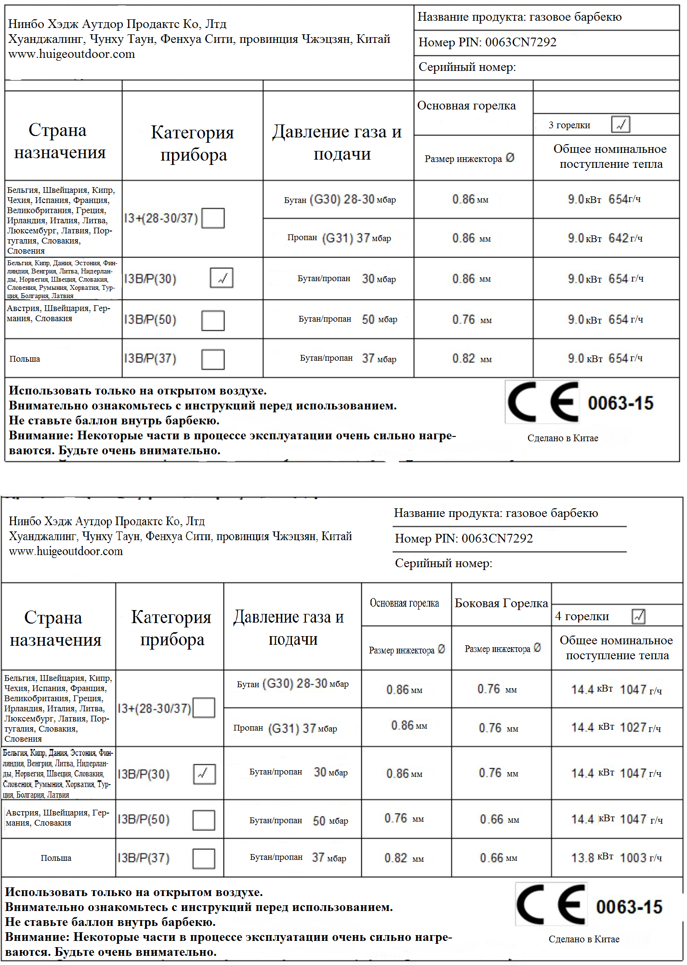

А) в таблице сверху выберите подходящий регулятор;

Б) маркировка на инжекторе, например, 0,86 обозначает, что размер инжектора составляет 0,86 мм

**Таблица соответствия моделей**

|  |  |  |
| --- | --- | --- |
| Модель | № главной горелки | № боковой горелки |
| 5353-01 | 3 | Нет |
| 5364-01-SB | 4 | 1 |

Примечание: -SB означает, что в модели есть боковая горелка (side burner), в таких моделях сбоку можно поставить сковороду. Максимальный диаметр сковороды – 24 см, минимальный – 8 см.

2.ПРОЦЕСС СБОРКИ

Убедитесь в правильности сборки гриля. Детальная инструкция по сборке идет в комплекте к каждой модели барбекю. Внимательно следуйте данной инструкции.

Внимание: Несмотря на то, что мы стараемся максимально упростить процесс сборки, в гриле есть острые стальные детали, которые могут вызвать порезы во время сборки. Будьте внимательны во время всего процесса сборки. Мы настоятельно рекомендуем надевать перчатки.

3.ПОДГОТОВКА

Для работы данного устройства Вам понадобятся газовый баллон и регулятор давления. Редуктор (регулятор давления) должен соответствовать национальным стандартам и модели барбекю.

См. пункт 6 для дальнейших инструкций.

**Советы по экономии энергии:**

1. Не держите долго крышку открытой;
2. Сразу после окончания готовки, выключайте барбекю;
3. Прогревайте гриль не больше 10-15 минут (кроме первого использования);
4. Не прогревайте гриль дольше положенного времени;
5. Не превышайте давление газа;
6. Присоедините шланг и регулятор к баллону слева от барбекю. Но не забывайте ставить баллон вдали от тепла и в безопасном месте. Диаметр шланга 8-10 мм. Рекомендуемая длина шланга – не более 1,5 м.

4.УСТАНОВКА

После покупки газового баллона его необходимо присоединить к Вашему барбекю.

А) Во время замены газового баллона рядом не должно быть никакого источника огня. Поставьте баллон рядом с барбекю, ни в коем случае не ставьте его внутрь. Но не забывайте ставить баллон вдали от тепла и в безопасном месте.

Б) Перед использованием гриля вставьте редуктор в клапан газового баллона и плотно зажмите.

 ВНИМАНИЕ: Перед тем, как разжечь барбекю, внимательно ознакомьтесь с инструкцией. Перед каждым использованием проверяйте шланг на отсутствие трещин, порезов или других отверстий. При малейшей проблеме со шлангом ни в коем случае не используйте Ваш гриль. При замене газового баллона убедитесь, что рядом нет костра, сигарет, открытого пламени и других источников тепла. Убедитесь, что барбекю выключено.

Убедитесь в том, что шланг не скручен, это повлияет на поток газа к Вашему устройству. Также следует избегать повышенного давления в шланге, он также не должен прикасаться ни к какой поверхности, которая может быть горячей.

При покупке выбирайте гибкий шланг, термостойкость которого превышает 80℃. Шланг подлежит замене каждые два года.

Советы по замене газового баллона: перекройте вентиль баллона. Высота баллона не должна превышать 80 см, ширина – 35 см.

Как подключить газовый баллон:

1. Поверните оранжевый колпачок до того, как стрелка будет указывать на зазор на корпусе.
2. Потянув за шнурок, снимите защитный оранжевый колпачок. Не используйте никаких инструментов. Колпачок должен остаться висеть.
3. Убедитесь, что уплотнительная черная шайба находится внутри клапана газового баллона. Соедините регулятор с клапаном.
4. Поверните вентиль газового баллона по часовой стрелке, затем включите барбекю так, как написано в инструкции.

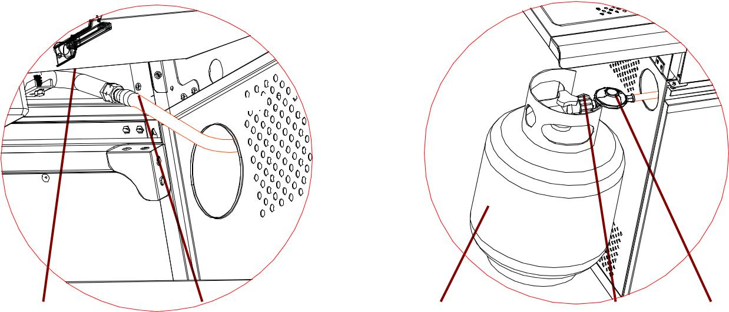

Место соединения Шланг Газовый Редуктор Шланг

Шланга и гриля баллон

Рис.1

ВНИМАНИЕ: Всегда проверяйте газовое оборудование на утечку газа.

**Как отсоединить газовый баллон:**

1. Если у Вас не двух баллонная установка с многоходовым клапаном, то отключите газовый кран, если таковой имеется. Дождитесь, пока погаснут горелка и запал. Для установок с многоходовым клапаном, необходимо лишь перекрыть вентиль на газовом баллоне.
2. Наденьте на пустой баллон оранжевый защитный колпачок.

5.ПРАВИЛА БЕЗОПАСНОСТИ

Пожалуйста, ознакомьтесь со следующей информацией перед использованием барбекю:

1. Внимательно прочитайте инструкцию перед использованием. При несоблюдении инструкций у Вас могут возникнуть проблемы с грилем.
2. Во время использования некоторые части барбекю могут очень сильно нагреваться. Не подпускайте близко детей. Защищайте свои руки во время готовки.
3. В случае утечки газа перекройте вентиль на газовом баллоне, погасите все источники открытого огня, откройте крышку. Если газ продолжает идти, проверьте газовое оборудование на повреждения. Если Вы не можете сами решить проблему, срочно обратитесь к поставщику газового оборудования.
4. Не передвигайте гриль во время приготовления пищи.
5. Не храните и не используйте никакие жидкости, парообразные или другие вещества вблизи включенного гриля.
6. Используйте барбекю только на открытом воздухе.
7. Не используйте открытое пламя для проверки на утечку газа.
8. Ни в коем случае не используйте барбекю при утечке газа. Отключите все газовое оборудование.
9. Не пытайтесь отключить какие-либо части газового оборудования во время использования гриля.
10. Не отходите от барбекю во время приготовления пищи. Отключайте подачу газа после использования.
11. После использования барбекю необходимо вымыть. Не увеличивайте выходное отверстие горелки или сопла при чистке горелки либо клапанов.
12. Ни в коем случае не используйте гриль в помещении. Устанавливайте его вдали от легко воспламеняемых предметов. Рекомендуемое расстояние от таких предметов 0,5-1 м.
13. Рекомендуется проводить проверку Вашего оборудования компетентными органами хотя бы раз в год.
14. Любое изменение конструкции гриля очень опасно.

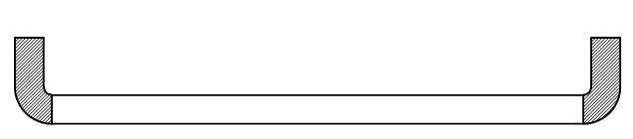

Рис.2

ВНИМАНИЕ: Темная часть ручки (см.рисунок 2) во время приготовления пищи очень нагревается. Будьте внимательны. Не дотрагивайтесь до темной части ручки.

6.ПРАВИЛА БЕЗОПАСНОСТИ

1. Всегда проверяйте газовое оборудование на утечку с помощью раствора мыльной воды.
2. Всегда держите верхнюю крышку открытой во время розжига барбекю.
3. Во время приготовления пищи пользуйтесь перчатками, а также инструментом для гриля с длинными ручками.
4. В случае возникновения пожара будьте наготове. Храните вблизи средства первой помощи и пожаротушения. Знайте, как ими пользоваться.
5. Держите любые источники тока и шланг подачи газа вдали от нагретых поверхностей барбекю.
6. Во время приготовления пищи будьте очень внимательны.
7. Не разогревайте закрытые стеклянные или металлические контейнеры с едой на гриле. Из-за накапливаемого давления они могут взорваться. Что может привести к серьезным травмам или повредить барбекю.

8.ПРАВИЛА РОЗЖИГА

Внимание: Во время розжига барбекю верхняя крышка должна быть обязательно открыта! Не подносите лицо близко к грилю.

Розжиг главной горелки (или главной и боковой горелок) осуществляется следующим образом:

При всех ручках барбекю, повернутых в позицию OFF поверните клапан газового баллона до позиции ON. Чтобы выбить искру, нажмите рычаг регулировки (А) и зажмите его на 3-5 секунд, чтобы дошел поток газа, затем поверните против часовой стрелки до позиции «HIGH» (B). Искра может доходить до трубки розжига горелки (С). Вы услышите щелчок от розжигового устройства и увидите оранжевый огонек, выходящий из трубки розжига горелки слева от нее самой (D).

Продолжайте удерживать рычаг регулировки (А) еще 2 секунды после щелчка. Это позволит газу дойти до трубки горелки (Е) и обеспечит полный розжиг.

После того, как загорелась основная горелка, остальные загорятся сами после поворота их рычаг регулировки до позиции «HIGH».

В данной позиции пламя должно достигать 12-20 мм в длину с минимальным процентом оранжевого цвета в нем. Поверните регулятор подачи газа против часовой стрелки до конца, чтобы установить минимальный размер пламени.

Если после выполнения всего выше сказанного горелка не работает, обратитесь к поставщику оборудования.

Если Вы не можете использовать автоматический розжиг, снимите варочную поверхность и конфорку, затем поверните клапан против часовой стрелки на 90 градусов. Затем Вы сможете разжечь горелку, держа специальную зажигалку для гриля в 5 мм от запального отверстия горелки. Снимая варочную поверхность и конфорку, используйте огнеупорные перчатки.

ВНИМАНИЕ: Если горелка все еще не разгорается, поверните регулятор до положения OFF и подождите 5 минут, чтобы вышел лишний газ.





Рис.3

8.ХРАНЕНИЕ

Храните газовый баллон на открытых хорошо вентилируемых площадках. Если не используете гриль, отсоединяйте газовый баллон от барбекю. Во время отсоединения баллона, Вы должны находиться на открытом воздухе и вдали от легко воспламеняемых веществ.

При использовании барбекю после долгого хранения не забудьте проверить все газовое оборудование на отсутствие утечек, а также проверьте на целостность шланг, горелку и т.п. Также следуйте инструкции по очистке гриля.

Если гриль хранился на открытом воздухе, не забудьте проверить, чтобы все пространство под передней панелью было полностью очищено (от насекомых и т.д.). Это пространство всегда должно быть пустым, потому что там обеспечивается вентиляция воздуха.

9.ИНСТРУКЦИЯ ПО ОЧИСТКЕ

Рекомендуется проводить полную очистку каждые 1,5 месяца, но не реже, чем раз в год. Благодаря этому, Вы продлите срок службы своего барбекю.

**Выявление и устранение неполадок**

|  |  |  |
| --- | --- | --- |
| Аварийные случаи | Возможная причина | Решение |
| Происходит утечка газа из надломанного/ порезанного/  прожженного шланга. | Поврежден шланг. | Перекройте газовый баллон, если шланг поврежден, замените его. Проверьте на утечку сам баллон и регулятор давления. |
| Происходит утечка газа из баллона. | Механическое повреждение вследствие долгого неиспользования или неправильного обращения. | Перекройте клапан на газовом баллоне. |
| Происходит утечка газа из клапана баллона. | Повреждение вследствие неправильного обращения или механического повреждения. | Перекройте клапан на газовом баллоне. Верните баллон поставщику. |
| Происходит утечка газа в месте соединения баллона и регулятора давления. | Неверная установка, слабо зажато место соединения, повреждена резиновая прокладка. | Перекройте клапан на газовом баллоне, снимите регулятор давления и визуально проверьте прокладку на целостность, проверьте газовый баллон и регулятор давления. |
| Огонь проходит через контрольную панель. | Огонь в трубке горелки из-за частичной ее блокировки. | Выключите все регуляторы и перекройте клапан на баллоне. После погасания огня и полного остывания гриля, достаньте горелку и проверьте, чтобы в ней не было паутины или ржавчины. Очистите горелку, как написано в инструкции. |
| Пожар или большое пламя на варочной поверхности. | Слишком много жира и продуктов на варочной поверхности. | Перекройте газовый баллон. Держите крышку открытой, пока не погаснет пламя. После полного охлаждения гриля, очистите его от остатков еды и жира. |
| Не разжигается горелка. | Газ:  1.Вы пытались зажечь неверную горелку.  2.Горелка не подсоединена к регуляторам.  3.Засор в горелке.  4.Не доходит газ.  5.Воздушная пробка в соединительной гайке на баллоне.  6.Соединительная гайка плохо присоединена к клапану баллона. | 1.Вниметельно ознакомьтесь с инструкцией по розжигу гриля.  2.Убедитесь, что клапан вставлен в трубу горелки.  3.Убедитесь, что трубка горелки не засорена паутиной или т.п., очистите все.  4.Проверьте не закончился ли газ в баллоне.  5.Отключите все регуляторы, снимите соединительную гайку и завинтите ее снова.  6.Сильно прикрутите соединительную гайку к баллону. |
| Не разжигается горелка. | Электричество:  1.Сломан электрод.  2.Наконечник электрода расположен не в том месте.  3.Провода и/или электроды покрыты остатками пищи.  4.Провода не затянуты либо не подсоединены.  5.Провода искрят между поджигом и электродом. | 1.Замените электрод  2.Наконечник электрода должен указывать на отверстие в горелке и расположен на расстоянии 1/8 или 3/16”.  3.Почистите провода и/или электрод.  4.Разъедините провода или замените электрод.  5.Замените проводку розжига.  6.Замените розжиг.  7.Проверьте изоляцию проводов и их соединения. Замените проводку при повреждении изоляции. |
| Резкое падение подачи газа или низкое пламя. | 1.Большой слой остатков еды.  2.Большое количество жира в мясе.  3.Высокая температура готовки. | 1.Очистите горелку и варочные поверхности.  2.Перед приготовлением срежьте с мяса жировые прослойки. |
| Вырывается пламя. | Большой ветер, мало газа в баллоне. | Разверните гриль от ветра или повысьте температуру. Заполните газовый баллон. |
| Постоянно воспламеняемые остатки пищи. | Скопление жира вокруг горелки. | Отключите гриль. Перекройте подачу газа. Не закрывайте верхнюю крышку и дайте всему жиру выгореть. После полного охлаждения барбекю вымойте все его части. |
| Вспышки пламени. | Скопление жира вокруг горелки. Большое количество жира в мясе. Высокая температура готовки. | Очистите горелку и варочные поверхности.  Перед приготовлением срежьте с мяса жировые прослойки. Уменьшите температуру приготовления. |
| Горелки не разжигаются от основной горелки. | Часть горелки забита жиром или остатками еды. | Очистите барбекю согласно инструкции. |

Если Вы не нашли решения своей проблемы выше, обратитесь к поставщику оборудования.

1. Включите горелку на 15-20 минут. Убедитесь, что гриль остыл перед тем, как продолжить.
2. Периодически очищайте решетки мыльным раствором.
3. Внешние поверхности также стоит мыть с горячей мыльной водой. Используйте жесткую губку, чтобы убрать все остатки еды.
4. Периодически проверяйте горелку от засоров, которые могут привести к нарушению потока газа. Прочищайте все трубы.
5. Любое изменение конструкции барбекю может быть очень опасным и строго запрещено.

10.ВНИМАНИЕ:

Устанавливайте гриль на ровную поверхность, вдали от легко воспламеняемых предметов, таких как деревянные заборы и низко висящие ветки деревьев.

Никогда не используйте барбекю внутри помещения!

После розжига барбекю не передвигайте его и не отходите далеко.

Не подпускайте детей и животных близко к грилю.

Во время приготовления пищи, гриль нагревается, так что используйте перчатки даже для поднятия крышки.

После окончания использования убедитесь, что гриль полностью остыл.

Использовать только на открытом воздухе!

Внимательно ознакомьтесь с инструкцией перед использованием.

Некоторые части барбекю очень нагреваются во время использования, не подпускайте детей близко к грилю.

Не перемещайте барбекю во время использования.

Перекрывайте газ в баллоне после использования.

Любое изменение конструкции гриля очень опасно и запрещено.